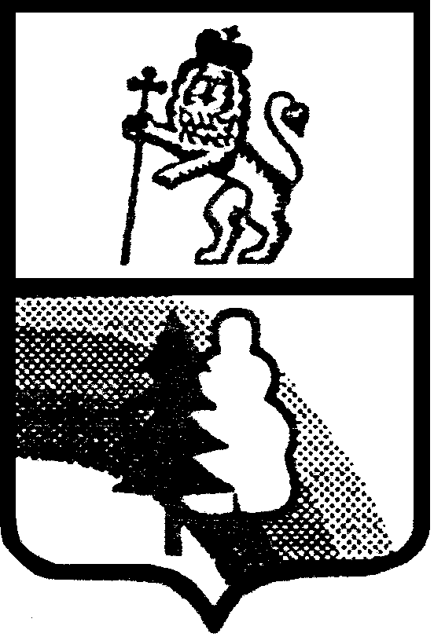

CОВЕТ НАРОДНЫХ ДЕПУТАТОВ
закрытого административно-территориального образования г.Радужный Владимирской области

Р Е Ш Е Н И Е

________10.02.2003_____ №________5/25_______

О гербе муниципального образования «ЗАТО город Радужный Владимирской области»

В соответствии со ст. 11 Федеральным законом № 154-ФЗ от 28.08.95 г. «Об общих принципах организации местного самоуправления в Российской Федерации», ст.3 Устава ЗАТО города Радужный Владимирской области, Совет народных депутатов

РЕШИЛ:

- Утвердить Положение о гербе муниципального образования «ЗАТО город Радужный Владимирской области» (приложение 1).
- Утвердить рисунок герба муниципального образования «ЗАТО город Радужный Владимирской области» (приложение 2).
- Направить необходимый пакет документов по гербу муниципального образования «ЗАТО город Радужный Владимирской области» в Государственный геральдический совет при Президенте Российской Федерации на геральдическую экспертизу и последующее внесение герба в Государственный геральдический регистр Российской Федерации.
- Контроль исполнения настоящего решения возложить на заместителя Председателя Совета народных депутатов ЗАТО г. Радужный Владимирской области Дмитриева Н.А.

Председатель Совета В. Пивоваров

Глава города С. Найдухов

